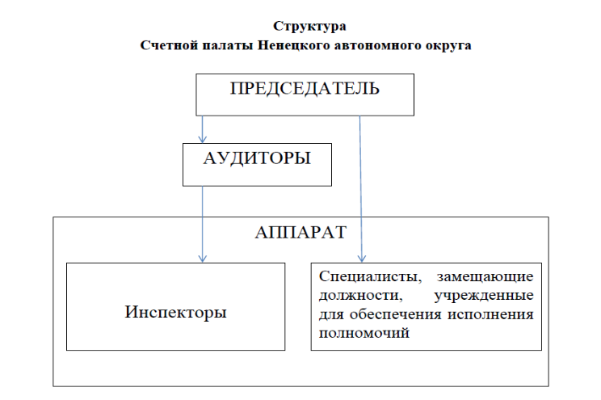

Руководство Счётной палаты
Председатель | Сопочкина Елена Германовна
Аудитор | Гущина Лина Викторовна
Аудитор | Михайлова Ирина Николаевна

Список муниципальных контрольно-счётных органов в НАО

Заполярный район | Контрольно-счетная палата муниципального района «Заполярный район» | Председатель Субоч Елена Викторовна
г. Нарьян-Мар | Контрольно-счетная палата г. Нарьян-Мар | Председатель Газимзянова Ирина Евгеньевна

